2015160145 김현
logic design 2nd term proj report

1. project summary

이번 텀프는 0명의 사람이 대기하고있는 줄에 각각 4명, 8명, 12명의 사람들이 올 때, 이를 20명 max로 카운트 하고(들어오는 사람과 대기인의 수의 합이 20을 넘을 경우 모두 줄을 서지 않음으로 침), 이를 2digit bcd로 표시하고, 또, 놀이기구를 운행 할 수 있는 횟수(회당 8명이 탐승 가능함)를 1digit bcd로 표시하는 프로그램을 만드는 것이다.

2. state diagram
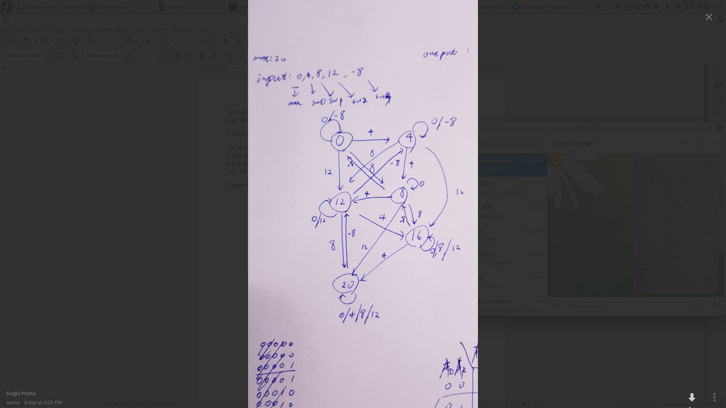
각각의 state는 decimal로 표시하였으나, 숫자가 4의 배수로 증가하여 3’b로 표시 가능하여 0은 000, 4는 3’b001, 8은 3’b010, 12는3’b011, 16은 3’b100, 20은 3’b101로 표시 가능하다.

모든 input에 대해 state 변화를 표시하였으며, 각각의 input이 동시에 임력되는 상황은 상정하지 않았으므로, 동시입력을 상정하지 않고 sw 0(4)/sw 1(8), sw 2(12), sw 3(-8, 운행)으로 표기하였으며, 0은 어느 스위치도 켜지지 않은 상태를 의미한다.

rst는 asynchronous reset이어서 표기를 하지 않았으며, 켜진 순간 state가 3’b000이 된다.

3. HDL code
별첨

4. trouble shooting

처음 HDL을 기술하면서 behavioral 한 방식으로 기술할 까 하다가 이전에 배운 방식대로 T-FF에 대한 statetable을 기술하여 코드를 작성해 보았다.
outbut으로 나가야 할 숫자가 5bit여서 처음에는 오래걸릴 것으로 예상 하였으나, 숫자가 4의 배수로 증가하는 덕분에 3bit+input을 그리는 것 만으로 충분하여 금방 작성 할 수 있었다.

